ANNEXE 8 : Fabrication d'un électroscope simple

Nom : ____________________________________ Date : ______________________

L'électroscope est un appareil qui sert à détecter une charge et à déterminer si la charge est négative ou positive.
Les électroscopes à boule de moelle de sureau (aussi appelés pendules électrostatiques) sont parmi les plus simples. Il existe plusieurs appareils commerciaux facilement disponibles.
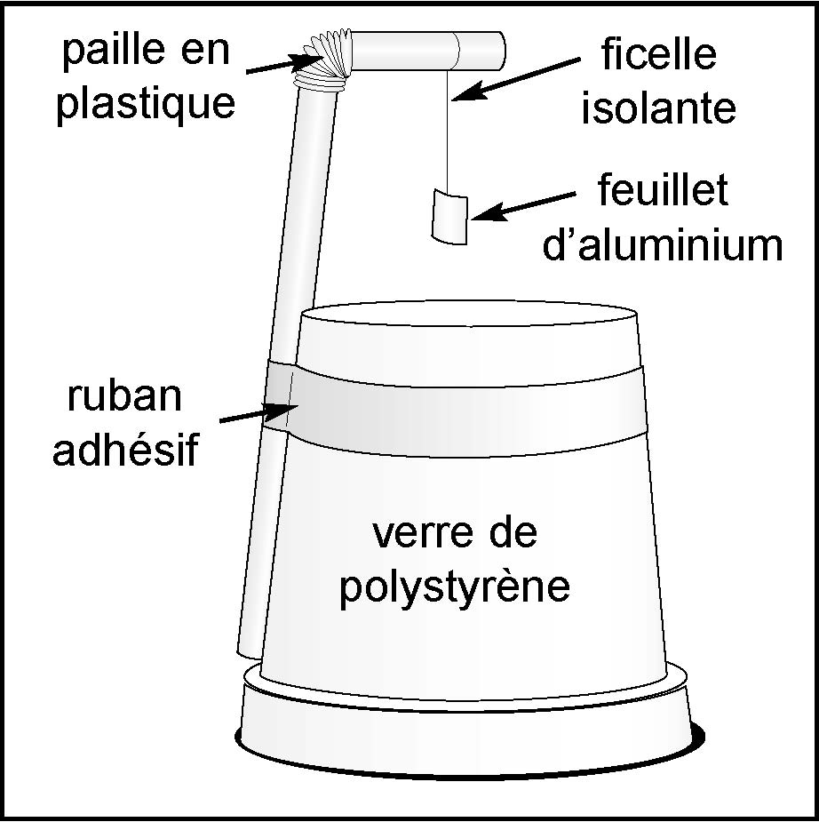
Tu peux fabriquer ton propre électroscope à feuillet métallique à partir de matériaux très courants. Consulte le diagramme ci-dessous et utilise un morceau de papier d'aluminium.
Tu utiliseras ton électroscope pour vérifier si un objet possède une charge électrique. Pour déterminer si cette charge est négative ou positive, tu dois d'abord donner une charge à ton électroscope.
Électroscope positif : Si tu veux donner une charge positive à ton électroscope, électrise d'abord une tige de verre en la frottant avec de la soie ou du coton. Touche ensuite le feuillet d'aluminium avec la tige positive.

Électroscope négatif : Si tu veux donner une charge négative à ton électroscope, électrise d'abord une tige de cuivre ou de polyéthylène en la frottant avec de la laine. Touche ensuite le feuillet d'aluminium avec la tige négative.

Électroscope neutre : Avant de charger ton électroscope, assure-toi de l'avoir mis à la terre. C’est simple, tu n'as qu'à le toucher du doigt et qu’à t'assurer que ton corps touche en même temps à une surface métallique en contact avec la terre.

Si ton électroscope est positif, tout objet qui repousse le feuillet métallique doit être considéré comme électrisé positivement aussi. De même, tout objet qui attire vers lui le feuillet métallique doit être considéré comme neutre ou électrisé négativement. Pour déterminer si l'objet est négatif, il faut charger négativement l'électroscope (après l'avoir d'abord mis à la terre) et ensuite constater si l'objet repousse le feuillet métallique. Si l’objet attire le feuillet négatif, il est soit positif, soit neutre.

